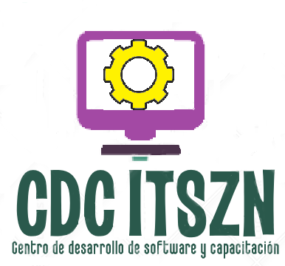

MANUAL OPERATIVO DOSSIERTEC

**Historial de Versiones**

|  |  |  |  |
| --- | --- | --- | --- |
| **Versión** | **Fecha** | **Detalle** | **Autor** |
| 1 | 05/08/2021 | Primera versión | ELLJ |

**Contenido**

Requisitos de instalación de software y hardware. 2

Instalación. 3

Ejecución 5

Desinstalación 6

Preguntas frecuentes (FAQ’s) 8

Garantías 9

# Requisitos de instalación de software y hardware.

**Para instalación del sistema ya sea en un pc de escritorio o en un portátil será necesario cumplir con las siguientes especificaciones de hardware:**

* Procesador: de 1 gigahercio (GHz), procesador más rápido o sistema en un chip (SoC).
* RAM: 1 gigabyte (GB) para 32 bits o 2 GB para 64 bits.
* Espacio en disco duro: 16 GB para el sistema operativo de 32 bits o 20 GB para el sistema operativo de 64 bits.
* Tarjeta gráfica: DirectX 9 o posterior con un controlador WDDM 1.0.
* Pantalla: 800×600.

**Especificaciones de software:**

El sistema deberá ser instalado en Windows 10 para evitar problemas con las versiones del .NET Framework.

# Instalación.

1. Busque el instalador de la aplicación y de doble clic para ejecutarlo.

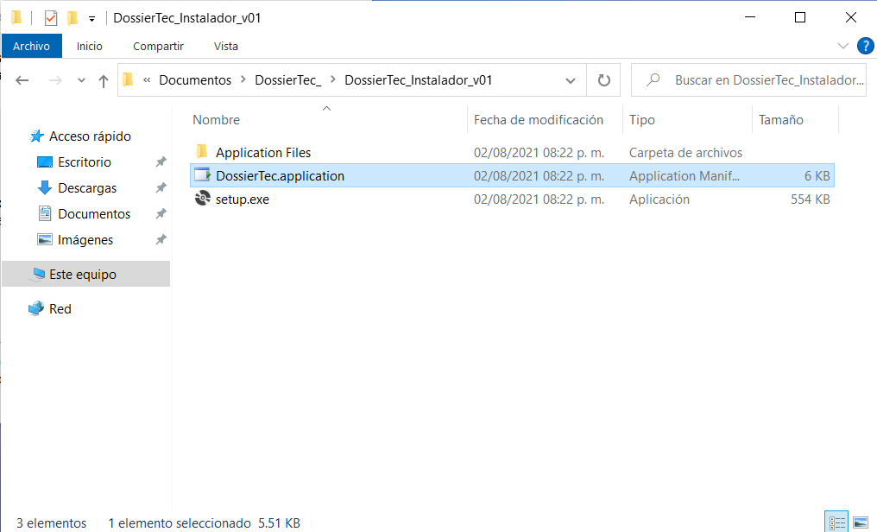

1. Espere a que inicie la aplicación.

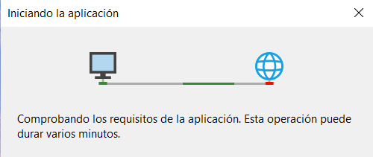

1. Se mostrará la siguiente ventana y de clic en “Instalar”.

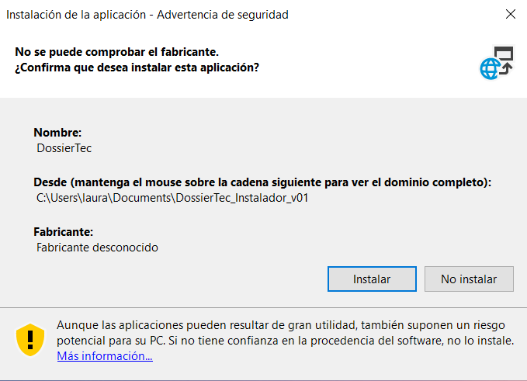

# Ejecución

1. Vaya al menú inicio y busque el programa “DossierTec” y ejecútelo.

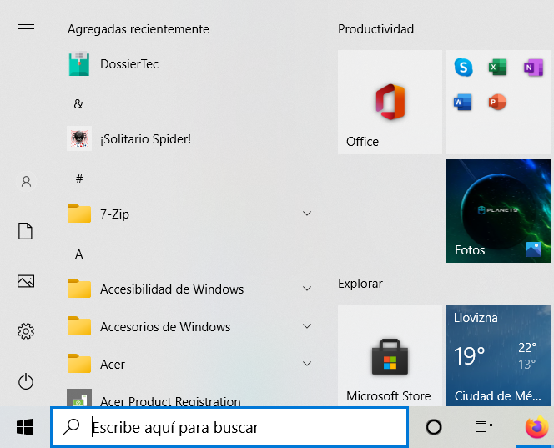

¡¡Listo!!, el sistema se ejecutó correctamente.



# Desinstalación

1. Vaya al menú inicio y buscar “Panel de control”.

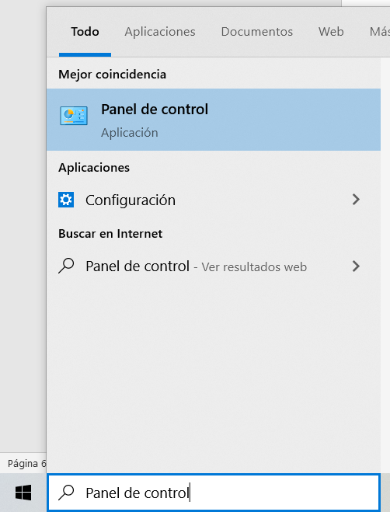

1. Busque “Programas y características” y de clic sobre esta opción.

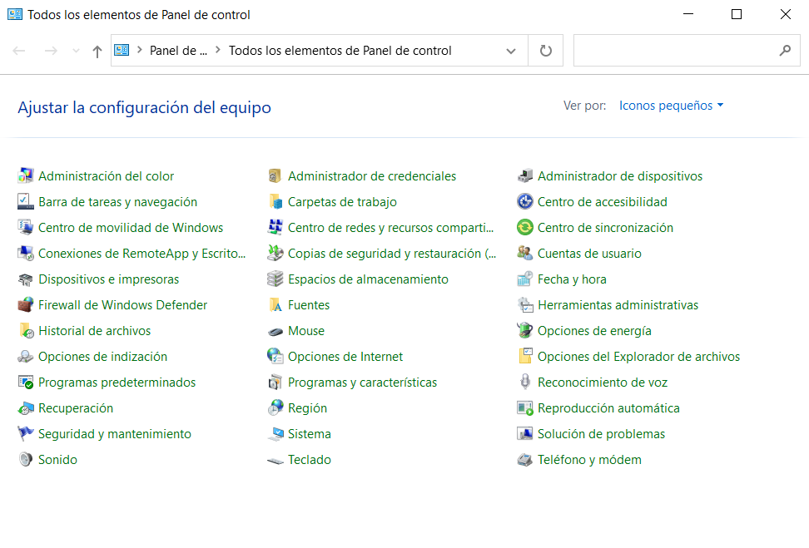

1. Busque “DossierTec”, de clic derecho y posteriormente de clic en “Desinstalar o cambiar”.

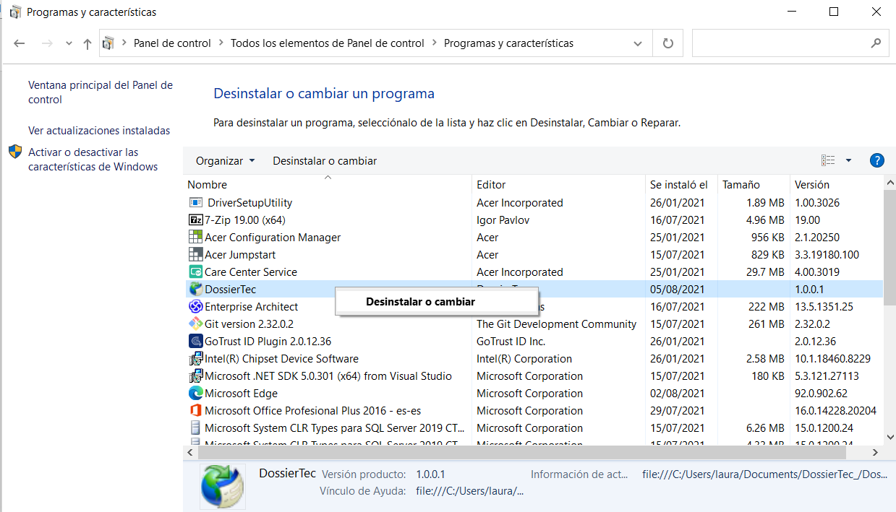

1. Se mostrará la siguiente pantalla en donde seleccionará “Quitar la aplicación de este equipo” y en seguida de clic en “Aceptar”.

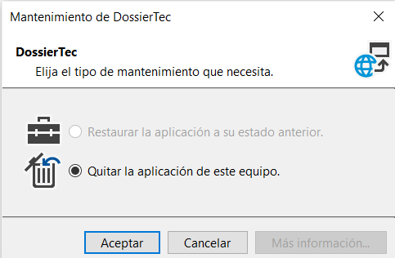

# Preguntas frecuentes (FAQ’s)

**¿Qué pasa si tengo una computadora con sistema operativo Windows 7 e intento ejecutar la aplicación?**

Aunque no es del todo seguro puede que funcione, pero como se aclara al principio del manual en el tema “Requisitos de instalación hardware y software” el software que requiere el sistema está pensado y hecho para funcionar en Windows 10.

**¿No se ejecuta la aplicación?**

En ocasiones no funcionará correctamente porque se han borrado archivos críticos para la aplicación. Por ejemplo, muchas de las aplicaciones usan archivos del tipo Bibliotecas [Dynamic Link Library, DLL] para realizar determinadas tareas. Desinstale el software y vuelva a instalarlo.

**¿El software funciona lentamente, el sistema se cae o muestra mensajes de error?**

Intente cerrar el programa y simplemente póngalo de nuevo en marcha. Algunas veces los problemas de software radican en un conflicto con otros programas o simplemente tienen dificultades para abrirse, a menudo reiniciar el software resuelve el problema.

**¿No se puede instalar la aplicación, se informa sobre un error al intentar instalarla?**

Comuníquese con el Centro de Desarrollo y Capacitación del Instituto Tecnológico para que se le brinde atención a su problema.

# Garantías

A partir de la fecha de entrega el funcionamiento de este software garantiza la instalación, reinstalación o licencias sin cargo alguno para el cliente.